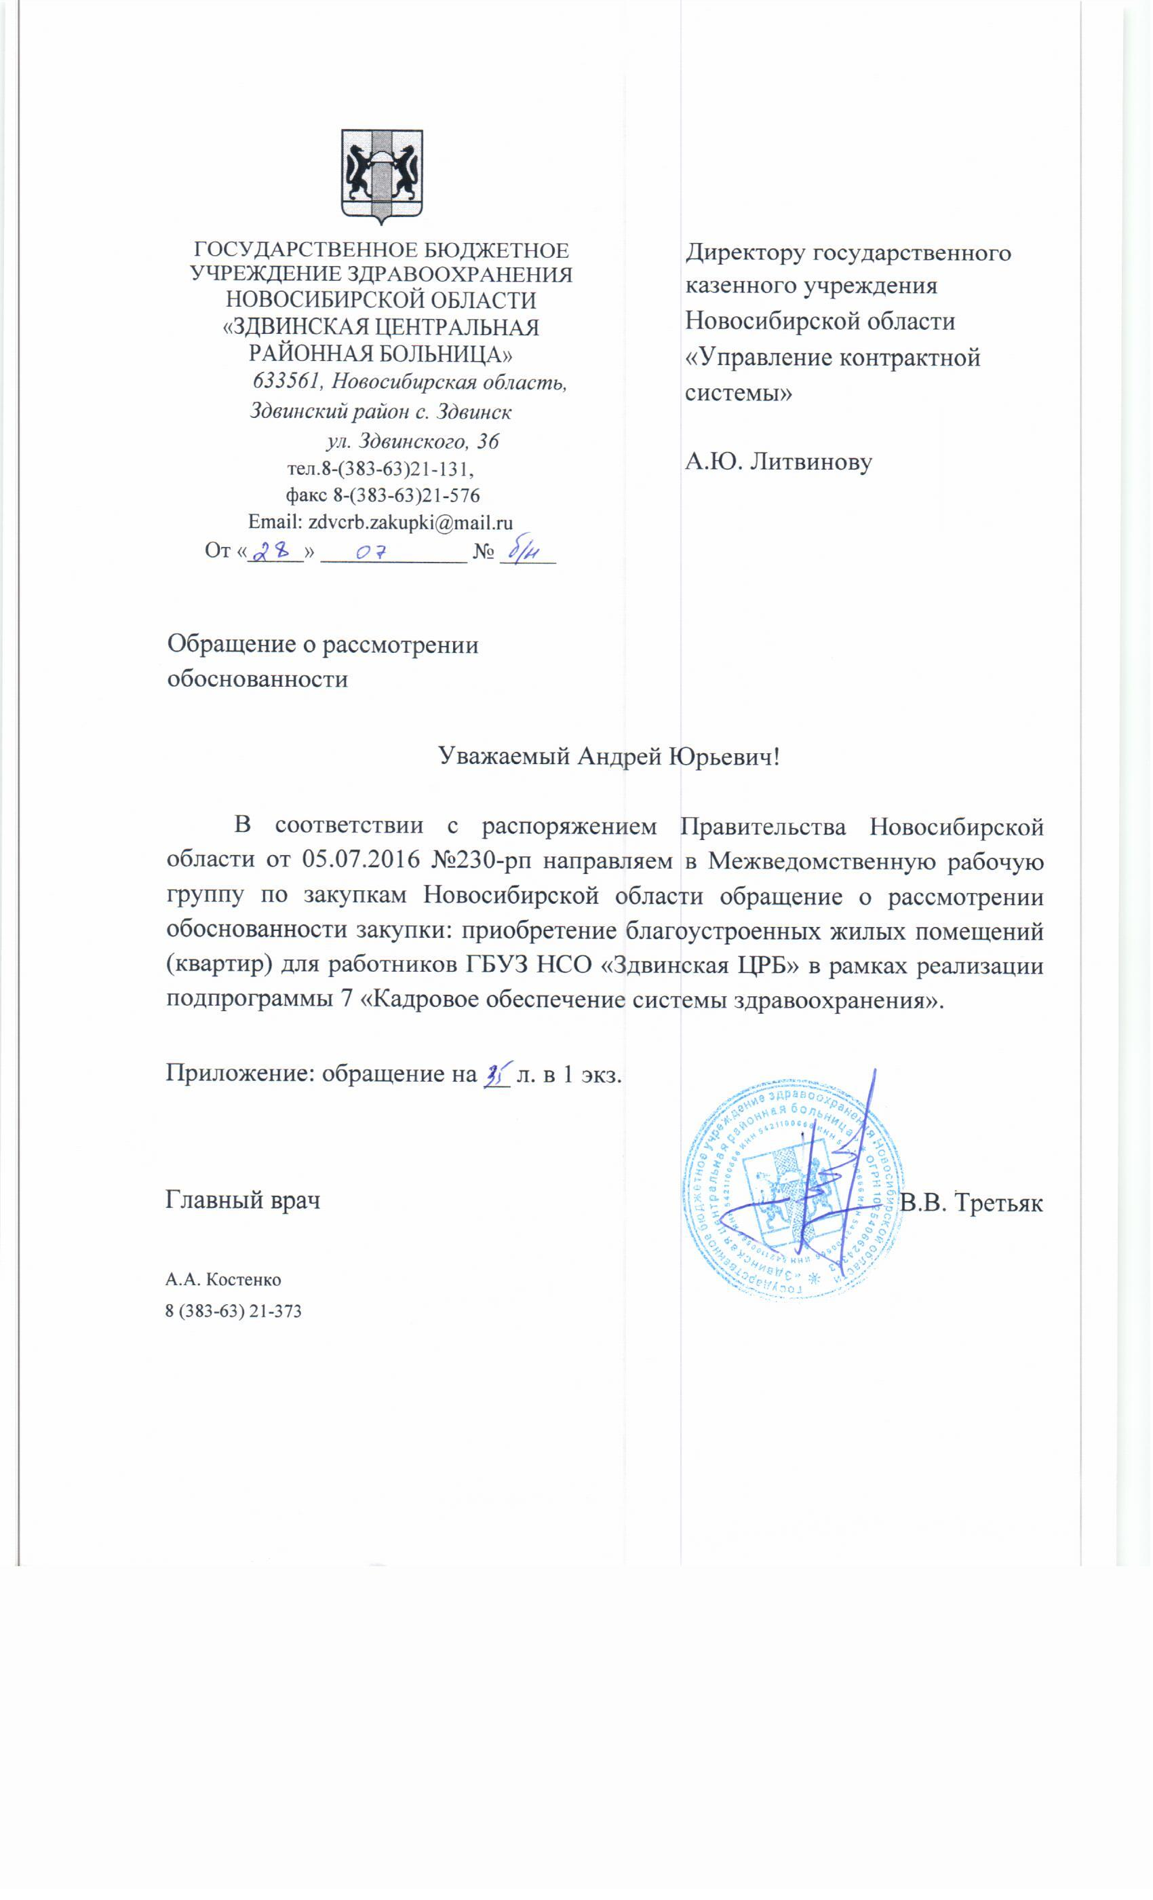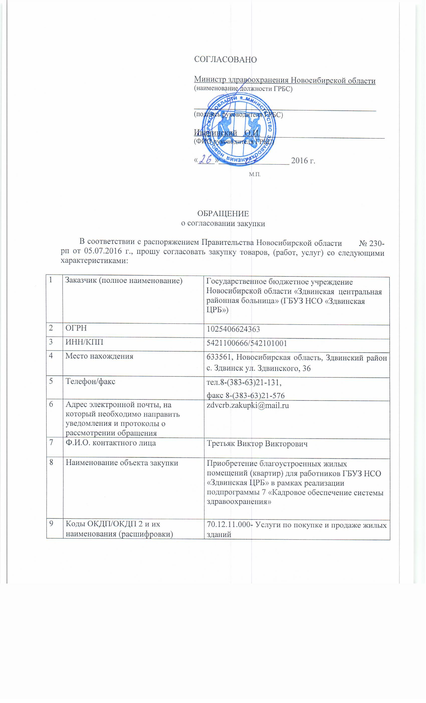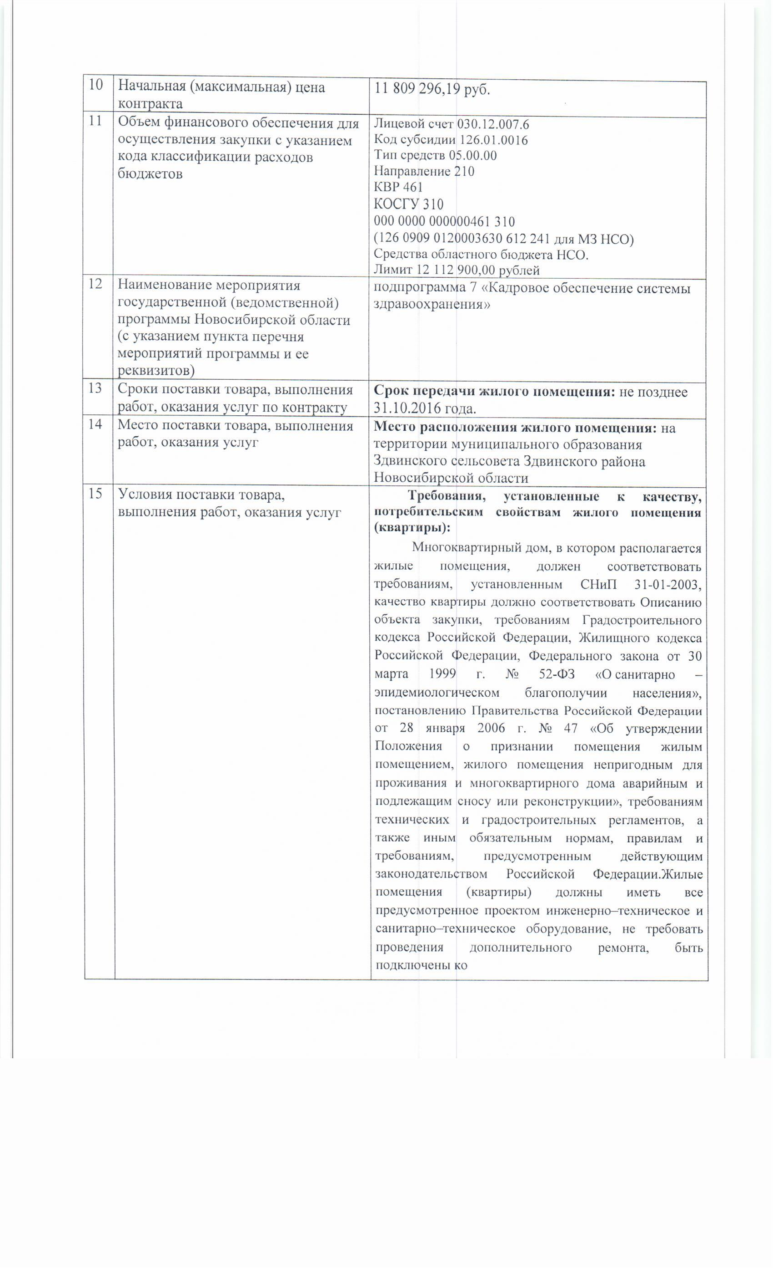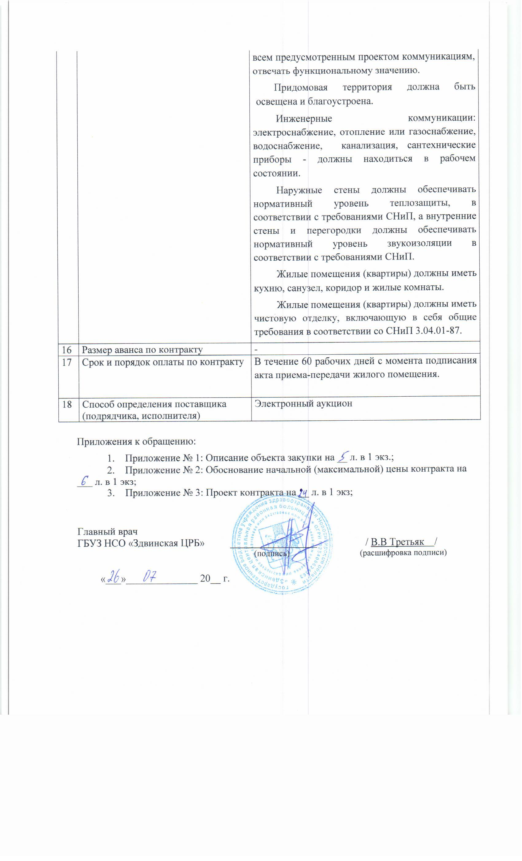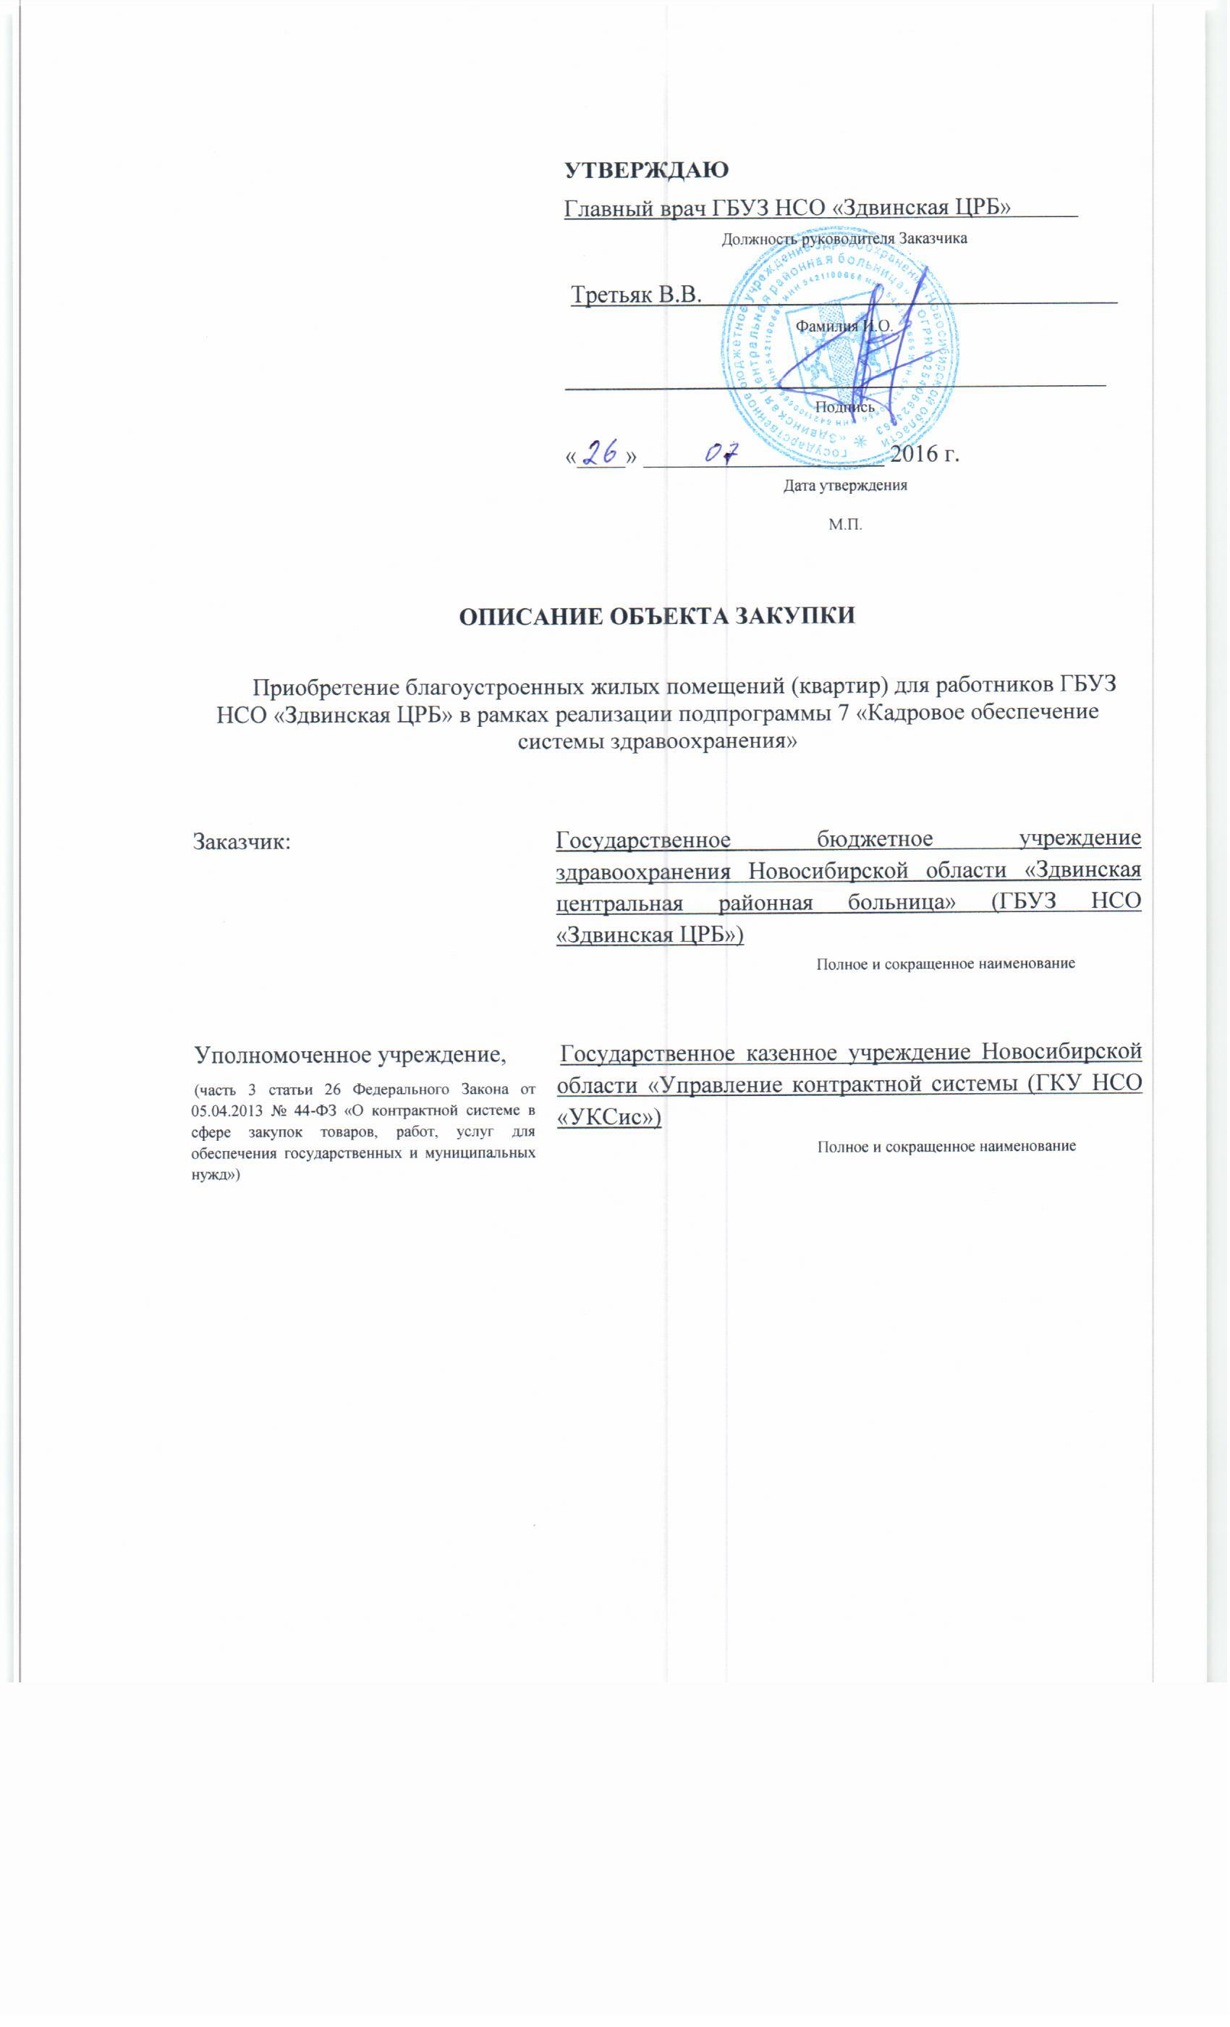

**ОПИСАНИЕ ОБЪЕКТА ЗАКУПКИ**

Приобретение благоустроенных жилых помещений (квартир) для работников ГБУЗ НСО «Здвинская ЦРБ» в рамках реализации подпрограммы 7 «Кадровое обеспечение системы здравоохранения»

**1. Целью закупки** приобретение благоустроенных жилых помещений (квартир) для работников ГБУЗ НСО «Здвинская ЦРБ».

**2. Количество приобретаемых жилых помещений:** жилые помещения (квартиры) общей площадью не менее 303,6 кв.м.в количестве 7 единиц в жилом благоустроенном доме капитального исполнения, введенном в эксплуатацию не ранее 2015 года и не используемое после ввода в эксплуатацию**.** Дополнительные площади Заказчик не оплачивает.

**3. Место расположения жилого помещения:** на территории муниципального образования Здвинского сельсовета Здвинского района Новосибирской области.

**4**. **Этажность дома:** малоэтажный

**5. Срок передачи жилого помещения:** не позднее 31.10.2016 года.

**6. Гарантийный срок** с момента передачи по акту приема-передачи Заказчику жилого помещения (квартиры) составляет 5 (Пять) лет.

**7. Требования, установленные к качеству, потребительским свойствам жилого помещения (квартиры):**

Многоквартирный дом, в котором располагаются жилые помещения, должен соответствовать требованиям, установленным СНиП 31-01-2003, качество квартиры должно соответствовать Описанию объекта закупки, требованиям Градостроительного кодекса Российской Федерации, Жилищного кодекса Российской Федерации, Федерального закона от 30 марта 1999 г. № 52-ФЗ «О санитарно – эпидемиологическом благополучии населения», постановлению Правительства Российской Федерации от 28 января 2006 г. № 47 «Об утверждении Положения о признании помещения жилым помещением, жилого помещения непригодным для проживания и многоквартирного дома аварийным и подлежащим сносу или реконструкции», требованиям технических и градостроительных регламентов, а также иным обязательным нормам, правилам и требованиям, предусмотренным действующим законодательством Российской Федерации.

Жилые помещения (квартиры) должны иметь все предусмотренное проектом инженерно–техническое и санитарно–техническое оборудование, не требовать проведения дополнительного ремонта, быть подключены ко всем предусмотренным проектом коммуникациям, отвечать функциональному значению.

Придомовая территория должна быть освещена и благоустроена.

Инженерные коммуникации: электроснабжение, отопление или газоснабжение, водоснабжение, канализация, сантехнические приборы - должны находиться в рабочем состоянии.

Наружные стены должны обеспечивать нормативный уровень теплозащиты, в соответствии с требованиями СНиП, а внутренние стены и перегородки должны обеспечивать нормативный уровень звукоизоляции в соответствии с требованиями СНиП.

Жилые помещения (квартиры) должны иметь кухню, санузел, коридор и жилые комнаты.

Жилые помещения (квартиры) должны иметь чистовую отделку, включающую в себя общие требования в соответствии со СНиП 3.04.01-87.

Таблица №1

|  |  |
| --- | --- |
| **Жилое помещение** | **Параметры определения соответствия потребностям Заказчика** |
| Жилое помещение (Квартира) | Площадь жилых помещений (квартир):  Квартира двухкомнатная общей площадью - ***не менее*** 42 м2  Квартира однокомнатная общей площадью - ***не менее*** 39,6 м2  Квартира двухкомнатная общей площадью - ***не менее*** 42,8 м2  Квартира двухкомнатная общей площадью - ***не менее*** 41,2 м2  Квартира однокомнатная общей площадью - ***не менее*** 32,7 м2  Квартира трехкомнатная общей площадью - ***не менее*** 65,9 м2  Квартира двухкомнатная общей площадью - ***не менее*** 39,4 м2 |
| Этажность дома - ***не менее*** 2-х этажей ***не более*** 3-х этажей |
| Высота помещения - ***не менее*** 2,75 м |
| Подвал технологический - стены из автоклавного газобетона |
| Кровля - скатная, чердачная с наружным водостоком |
| Фундаменты - монолитные железобетонные плиты ***или*** свайный фундамент |
| Материал стен - железобетонные панели ***или*** кирпич ***или*** монолит ***или*** из автоклавного газобетона |
| Материал перегородок - железобетонные панели ***или*** кирпич ***или*** монолит ***или*** из автоклавного газобетона |
| Материал перекрытий - железобетонные плиты ***или*** из автоклавных газобетонных плит |
| Материалы покрытия стен:  - в жилых помещениях квартиры: обои ***или*** покрытие эмаль ***или*** покрытие латексной краской;  - кухня: покрытие эмаль ***или*** покрытие латексной краской ***или*** покрытие керамической плиткой  - санузел: керамическая плитка ***или*** ПВХ панели ***или*** эмаль  - в других нежилых помещениях квартиры:  обои ***или*** покрытие эмаль ***или*** покрытие латексной краской |
| Материалы покрытия пола:  в жилых помещениях квартиры: линолеум ***или*** ламинат ***или*** ковролин ***или*** ПВХ плитка;  кухня: линолеум ***или*** ламинат ***или*** керамическая плитка ***или*** ПВХ плитка;  санузел: линолеум ***или*** керамическая плитка ***или*** ПВХ плитка;  в других нежилых помещениях квартиры: линолеум ***или*** ламинат ***или*** керамическая плитка. *(удалила ковралин)* |
| Материалы покрытия потолка: покрытие водоэмульсионной краской ***или*** покрытие латексной краской ***или*** натяжные потолки |
| Освещение естественное |
| Оконные блоки:  из профиля ПВХ ***не менее чем*** 3-х камерные, ширина профиля ***не менее*** 58 мм, стеклопакет шириной не менее 32 мм с ***не менее, чем*** тройным остеклением. |
| Двери:  Входная дверь в квартиру – металлическая с фурнитурой и врезным замком,  межкомнатные двери и двери в санузлах с фурнитурой. |
| Приборы учета:  наличие счетчиков холодной и горячей воды, приборов учета теплоснабжения, электроснабжения, газоснабжения на квартиру (при наличии). |
| Сантехническое оборудование:  Ванна, умывальник со смесителем, мойка кухонная со смесителем, полотенцесушитель, унитаз с бачком. |
| Инженерные системы:  Наличие разводки горячего и холодного водоснабжения |
| Вид отопления:  Центральное или индивидуальное поквартирное |
| Приборы отопления:  Отопительные приборы и системы отопления должны обеспечивать в отапливаемых жилых помещениях температуру воздуха в соответствии со СНиП 23-01-99. Предусмотреть регулирование теплоотдачи отопительных приборов |
| Электроприборы:  Наличие электрощита с автоматическими выключателями, электрических розеток, электрических выключателей, электрических патронов во всех помещениях, квартирного электрического звонка. |
| Вентиляционная система:  Наличие системы общеобменной вытяжной вентиляции с естественным побуждением |

**8.Иные требования к жилому помещению:**

8.1.Квартиры должны быть свободны от любых прав и притязаний третьих лиц, не отчуждены, не заложены или арестованы, а также не обременены рентой или залогом, а в отношении Продавца не должно быть каких-либо запретов или ограничений на распоряжение данными Квартирами, в том числе задолженности по оплате налога на имущество, коммунальных платежей (в том числе взносов на кап.ремонт), электричества, газа и т.д.

8.2.Квартиры не должны быть обременены правами несовершеннолетних детей, лиц, призванных на действительную военную службу, временно выезжающих по условиям и характеру работы, в том числе в связи с выездом в загранкомандировку, на учебу, отсутствующих по вопросу выполнения обязанностей опекуна (попечителя), лиц, заключенных под стражу и лиц, сохраняющих за собой право пользования Квартирой после её перехода Заказчику, а также не иметь других обременений, предусмотренных действующим законодательством Российской Федерации.

8.3.Общая площадь Квартир, количество комнат, планировка и технические характеристики должны соответствовать данным технической инвентаризации, указанным в документе, содержащем план и описание Квартиры, выданном организацией, уполномоченной на проведение технического учета и технической инвентаризации объектов капитального строительства (далее – паспорт на Квартиру).

8.4. Квартиры должна быть пригодны для постоянного проживания граждан.

8.5.Продавец обязан предупредить Покупателя обо всех недостатках жилых помещений. Продавец гарантирует, что жилые помещения лишены недостатков, в т.ч. скрытых, которые Покупатель не мог увидеть при осмотре жилых помещений (оползни, разрушения фундамента, трещины стен и т.п. недостатки).

8.6.Продавец гарантирует, что в жилых помещениях не проявляются недостатки, возникающие при смене времен года (не промерзают, не покрываются грибком стены, во время дождя или снегопада не протекают межпанельные швы, и т.п.).

8.7.Продавец гарантирует, что жилые помещения не имеют каких - либо свойств, в результате проявления которых может произойти ее утрата, порча, повреждение или снижение стоимости, а также свойств, негативно влияющих на здоровье людей.

**9. Участник закупки должен иметь документы, дающие основания для заключения Контракта по предмету аукциона, в том числе:**

- паспорт на Квартиру, удостоверенный организацией, уполномоченной на проведение технического учета и технической инвентаризации объектов капитального строительства;

- свидетельство о праве собственности на указанную Квартиру, выданное Уполномоченным органом или выписку из Единого государственного реестра прав на недвижимое имущество и сделок с ним.

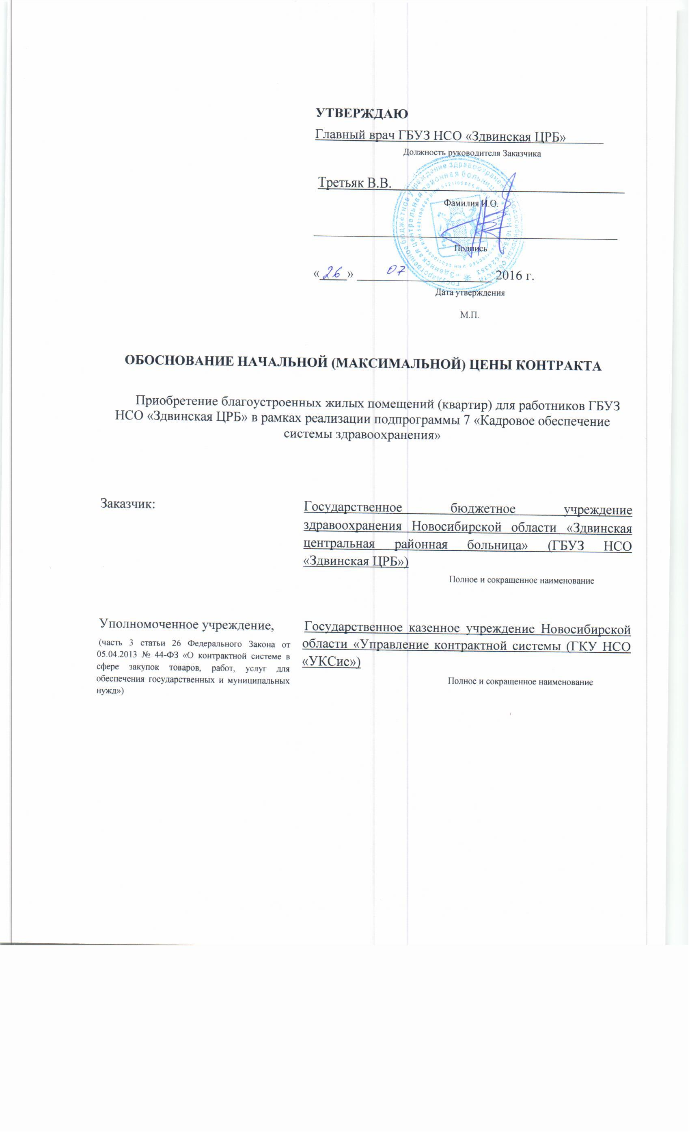

**Обоснование**

**начальной (максимальной) цены контракта**

Приобретение благоустроенных жилых помещений (квартир) для работников ГБУЗ НСО «Здвинская ЦРБ» в рамках реализации подпрограммы 7 «Кадровое обеспечение системы здравоохранения»

В соответствии со статьей 22 Федерального закона от 5 апреля 2013 г. № 44-ФЗ «О контрактной системе в сфере закупок товаров, работ, услуг для обеспечения государственных и муниципальных нужд» и Методическими рекомендациями по применению методов определения начальной (максимальной) цены контракта, цены контракта, заключаемого с единственным поставщиком (подрядчиком, исполнителем) начальная (максимальная) цена контракта определена Методом сопоставимых рыночных цен (анализа рынка)

|  |  |  |  |  |  |  |  |
| --- | --- | --- | --- | --- | --- | --- | --- |
| Наименование товара | Количество, жилых помещений, шт. | Цена за 1 кв.м. руб. /  Источники информации | | | Средняя стоимость предложения  за 1 кв.м. руб. | Сумма, руб | Начальная (максимальная) цена контракта, руб. |
| Коммерческое предложение  от 19.07. 2016  № 19/7 | Коммерческое предложение  от 18.07. 2016 № 13/7 | Коммерческое предложение  от 19.07. 2016 № 286 |
| **Приобретение благоустроенных жилых помещений (квартир) для работников ГБУЗ НСО «Здвинская ЦРБ» в количестве 7 единиц общей площадью *не менее* 303,6 м2:** | **7** | 37 277,00 | 38 897,00 | 40 518,64 | 38 897,55 |  | 11 809 296,19 |
| Квартира двухкомнатная общей площадью - ***не менее*** 42 м2 | 1 |  |  |  |  | 1 633 697,10 |
| Квартира однокомнатная общей площадью - ***не менее*** 39,6 м2 | 1 |  |  |  |  | 1 540 342,98 |
| Квартира двухкомнатная общей площадью - ***не менее*** 42,8 м2 | 1 |  |  |  |  | 1 664 815,14 |
| Квартира двухкомнатная общей площадью - ***не менее*** 41,2 м2 | 1 |  |  |  |  | 1 602 579,06 |
| Квартира однокомнатная общей площадью - ***не менее*** 32,7 м2 | 1 |  |  |  |  | 1 271 949,89 |
| Квартира трехкомнатная общей площадью - ***не менее*** 65,9 м2 | 1 |  |  |  |  | 2 563 348,55 |
| Квартира двухкомнатная общей площадью - ***не менее*** 39,4 м2 | 1 |  |  |  |  | 1 532 563,47 |

Начальная (максимальная) цена контракта установлена заказчиком **11 809 296,19** руб.

Начальная (максимальная) цена контракта определена на основании среднего предложения цены.

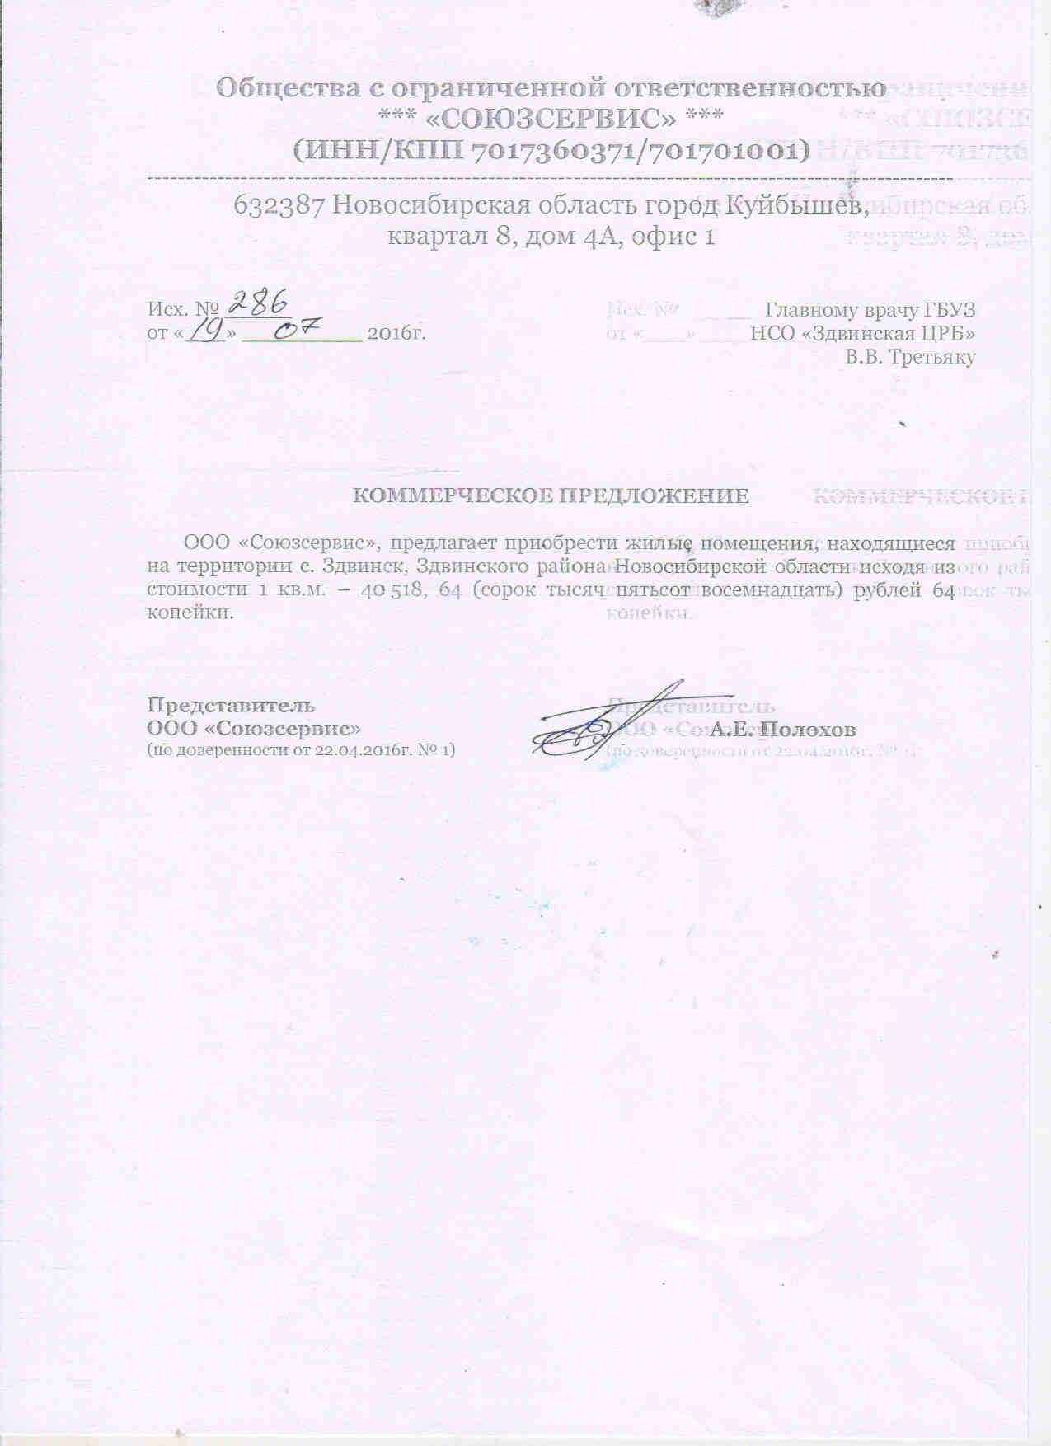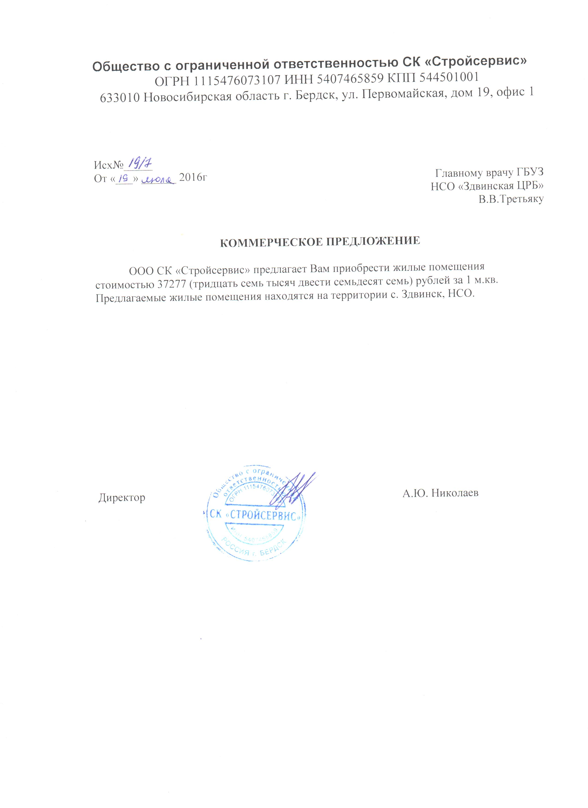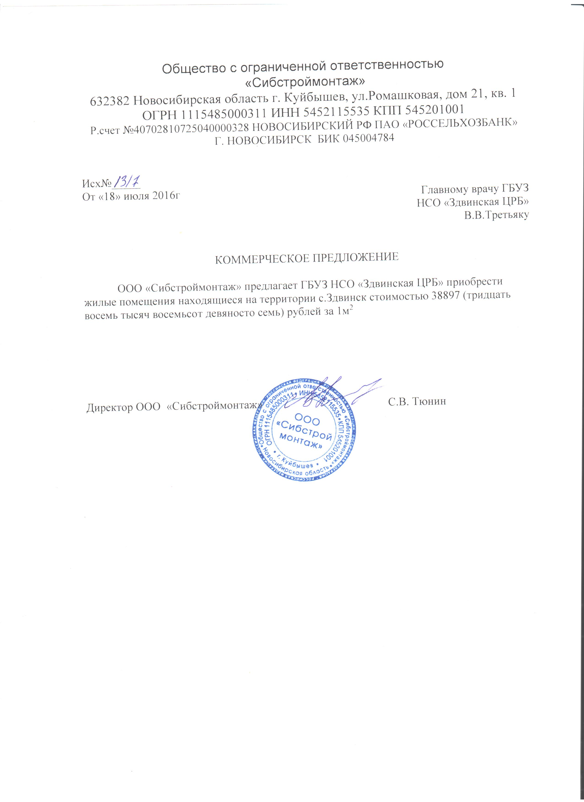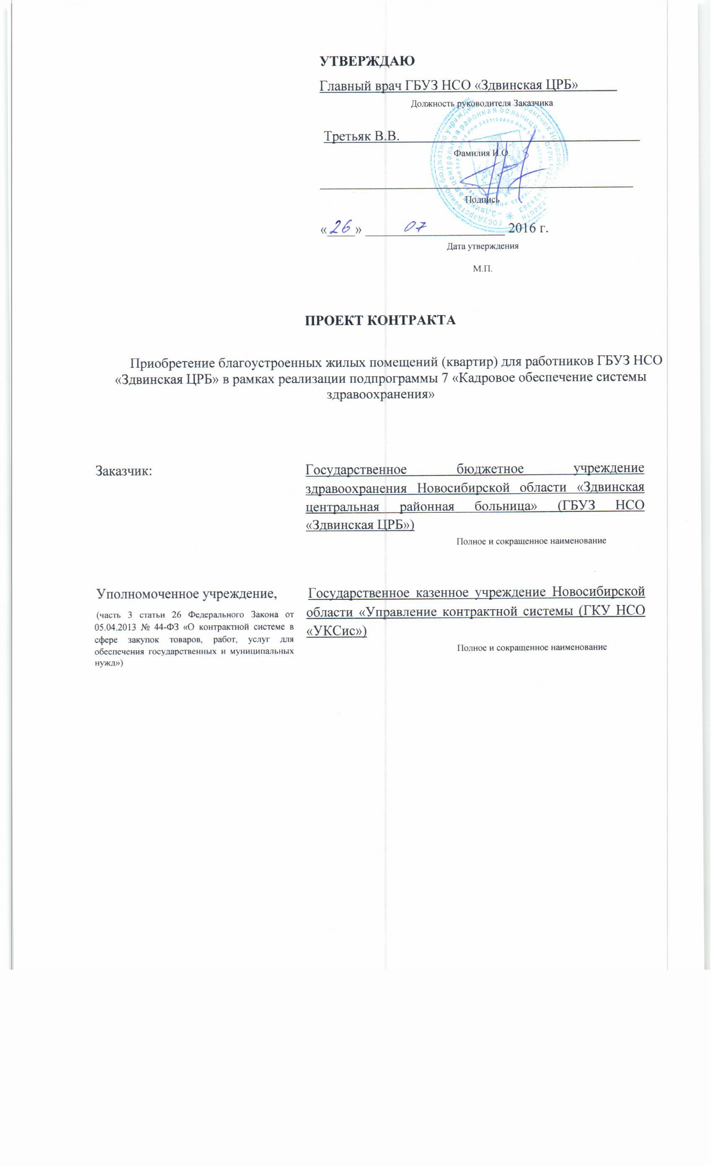

ПРОЕКТ

**Контракт**

**на приобретение благоустроенных жилых помещений**

|  |  |
| --- | --- |
| с. Здвинск | «__» _____________ 2016 г. |

**Государственное бюджетное учреждение здравоохранения Новосибирской области «Здвинская центральная районная больница»**, именуемое в дальнейшем «Заказчик», для обеспечения нужд Новосибирской области, в лице главного врача Третьяка Виктора Викторовича, действующего на основании Устава, с одной стороны, и __________________, именуем___ в дальнейшем «Продавец», в лице _______________, действующ___ на основании ______________, с другой стороны, вместе именуемые «Стороны» и каждый в отдельности «Сторона», с соблюдением требований Федерального [закона](consultantplus://offline/ref=E68CD5B81A0B0B9F0D4D74E2743605E0EEFCBCBED673B67D8C5941B477XCS7E) от 05.04.2013 № 44-ФЗ «О контрактной системе в сфере закупок товаров, работ, услуг для обеспечения государственных и муниципальных нужд» (далее - Закон о контрактной системе), при способе определения Поставщика _________ (протокол ________ № ______ от ______) заключили настоящий контракт (далее - Контракт) о нижеследующем:

**1. Предмет Контракта**

1.1. Предметом Контракта является приобретение благоустроенных жилых помещений (далее – жилых помещений) для нужд Заказчика в соответствии с Описанием объекта закупки (приложение № 1 к Контракту) и на условиях, предусмотренных Контрактом.

1.2. Жилые помещения расположены в жилом благоустроенном доме капитального исполнения на территории муниципального образования Здвинского сельсовета Здвинского района Новосибирской области, введенном в эксплуатацию не ранее 2015 года и не использовались после ввода в эксплуатацию.

1.3. Передача жилых помещений осуществляется Продавцом в соответствии с законодательством Российской Федерации, требованиями иных нормативных правовых актов, регулирующих порядок передачи жилых помещений, устанавливающих требования к качеству жилых помещений, в соответствии с условиями Контракта.

**2. Цена Контракта и порядок расчетов**

2.1. Цена Контракта составляет _______ (______________) руб. __ коп.,

без НДС:

НДС не предусмотрен на основании ___________________________.

с НДС:

в том числе НДС - ___% (___ процентов), _____ (________________) руб. ___ коп. (далее - цена Контракта).

В случае если Контракт заключается с физическим лицом, за исключением индивидуального предпринимателя или иного занимающегося частной практикой лица, сумма, подлежащая уплате физическому лицу, уменьшается на размер налоговых платежей, связанных с оплатой Контракта.

Источник финансирования: средства государственного учреждения Новосибирской области.

2.2. Цена Контракта является твердой и не может изменяться в ходе его исполнения, за исключением случаев, предусмотренных [Законом](consultantplus://offline/ref=E68CD5B81A0B0B9F0D4D74E2743605E0EEFCBCBED673B67D8C5941B477XCS7E) о контрактной системе и Контрактом. Цена Контракта включает в себя расходы, связанные с передачей жилых помещений, предусмотренных Контрактом, в полном объеме, страхование, уплату таможенных пошлин, налогов, сборов и других обязательных платежей.

2.3. Продавец проинформирован, что в соответствии с [распоряжением](consultantplus://offline/ref=E68CD5B81A0B0B9F0D4D6AEF625A5BE9E5F7E2BAD974BC28D5061AE920CEAFE8X7SFE) Правительства Новосибирской области от 14.05.2013 № 205-рп «О мерах по повышению собираемости налогов и укреплению налоговой дисциплины» при наличии у Продавца недоимки по налоговым платежам в бюджеты бюджетной системы Российской Федерации, превышающей сумму 1 (один) миллион рублей в течение 2 (двух) месяцев, информация может быть передана в Следственное управление Следственного комитета Российской Федерации по Новосибирской области.

2.4. Оплата производится Заказчиком единовременным платежом на расчетный счет Продавца, указанный в Контракте, после передачи всех жилых помещений в течение в течение 60 рабочих дней с момента подписания актов приема-передачи жилых помещений, оформленных по прилагаемой форме (приложение № 2 к Контракту) на основании предоставленного Продавцом счета, при отсутствии у Заказчика претензий по количеству и качеству переданных жилых помещений.

Обязательства Заказчика по оплате цены Контракта считаются исполненными с момента списания денежных средств в размере, установленном Контрактом, с лицевого счета Заказчика. За дальнейшее прохождение денежных средств Заказчик ответственности не несет.

2.5. Цена Контракта может быть снижена по соглашению Сторон без изменения предусмотренных Контрактом количества передаваемых жилых помещений, качества поставляемого передаваемых жилых помещений и иных условий Контракта. При этом Стороны составляют и подписывают дополнительное соглашение к Контракту.

**3. Порядок передачи жилых помещений**

3.1. Срок передачи жилого помещения: не позднее 31.10.2016 года.

3.2. Многоквартирный дом, в котором располагается жилые помещения, должен соответствовать требованиям, установленным СНиП 31-01-2003, качество квартиры должно соответствовать Описанию объекта закупки, требованиям Градостроительного кодекса Российской Федерации, Жилищного кодекса Российской Федерации, Федерального закона от 30 марта 1999 г. № 52-ФЗ «О санитарно – эпидемиологическом благополучии населения», постановлению Правительства Российской Федерации от 28 января 2006 г. № 47 «Об утверждении Положения о признании помещения жилым помещением, жилого помещения непригодным для проживания и многоквартирного дома аварийным и подлежащим сносу или реконструкции», требованиям технических и градостроительных регламентов, а также иным обязательным нормам, правилам и требованиям, предусмотренным действующим законодательством Российской Федерации.

3.3. Жилые помещения (квартиры) должны иметь все предусмотренное проектом инженерно–техническое и санитарно–техническое оборудование, не требовать проведения дополнительного ремонта, быть подключены ко всем предусмотренным проектом коммуникациям, отвечать функциональному значению.

3.4. Придомовая территория должна быть освещена и благоустроена.

3.5. Инженерные коммуникации: электроснабжение, отопление или газоснабжение, водоснабжение, канализация, сантехнические приборы - должны находиться в рабочем состоянии.

3.6. Наружные стены должны обеспечивать нормативный уровень теплозащиты, в соответствии с требованиями СНиП 31-01-2003, а внутренние стены и перегородки должны обеспечивать нормативный уровень звукоизоляции в соответствии с требованиями СНиП 31-01-2003.

3.7. Жилые помещения (квартиры) должны иметь кухню, санузел, коридор и жилые комнаты.

3.8. Жилые помещения (квартиры) должны иметь чистовую отделку, включающую в себя общие требования в соответствии со СНиП 3.04.01-87.

**4. Порядок сдачи и приемки жилых помещений**

4.1. Передача жилых помещений осуществляется в месте нахождения жилых помещений. Приемка осуществляется уполномоченным представителем Заказчика. Заказчик вправе создать приемочную комиссию для проверки соответствия жилых помещений требованиям, установленным Контрактом.

4.2. Жилые помещения должны быть свободны от любых прав и притязаний третьих лиц, не отчуждены, не заложены или арестованы, а также не обременены рентой или залогом, а в отношении Продавца не должно быть каких-либо запретов или ограничений на распоряжение данными жилыми помещениями, в том числе задолженности по оплате налога на имущество, коммунальных платежей (в том числе взносов на капитальный ремонт), электричества, газа и т.д.

4.3. Жилые помещения не должны быть обременены правами несовершеннолетних детей, лиц, призванных на действительную военную службу, временно выезжающих по условиям и характеру работы, в том числе в связи с выездом в загранкомандировку, на учебу, отсутствующих по вопросу выполнения обязанностей опекуна (попечителя), лиц, заключенных под стражу и лиц, сохраняющих за собой право пользования жилым помещением после её перехода Заказчику, а также не иметь других обременений, предусмотренных действующим законодательством Российской Федерации.

4.4.Общая площадь жилого помещения, количество комнат, планировка и технические характеристики должны соответствовать данным технической инвентаризации, указанным в документе, содержащем план и описание жилого помещения, выданном организацией, уполномоченной на проведение технического учета и технической инвентаризации объектов капитального строительства (далее – паспорт на Квартиру).

4.5. Жилые помещения должны быть пригодны для постоянного проживания граждан.

4.6. Продавец обязан предупредить Заказчика обо всех недостатках жилых помещений. Продавец гарантирует, что жилые помещения лишены недостатков, в т.ч. скрытых, которые Заказчик не мог увидеть при осмотре жилых помещений (оползни, разрушения фундамента, трещины стен и т.п. недостатки).

4.7. Продавец гарантирует, что в жилых помещениях не проявляются недостатки, возникающие при смене времен года (не промерзают, не покрываются грибком стены, во время дождя или снегопада не протекают межпанельные швы, и т.п.).

4.8. Продавец гарантирует, что жилые помещения не имеют каких - либо свойств, в результате проявления которых может произойти ее утрата, порча, повреждение или снижение стоимости, а также свойств, негативно влияющих на здоровье людей.

4.9. Отказ от приемки Жилых помещений оформляется двусторонним актом с перечнем недостатков, условиями и сроками их устранения. При немотивированном отказе представителя Продавца от подписания акта (бездействие) ненадлежащее качество Жилых помещений подтверждается актом, подписанным Заказчиком в одностороннем порядке.

4.10. В случае передачи жилых помещений, не соответствующих условиям Контракта, и препятствующих их дальнейшему использованию Продавец обязан безвозмездно устранить недостатки в течение 10 (десяти) календарных дней с момента письменного уведомления о них Заказчиком.

4.11. В случае если Продавец не согласен с предъявляемой Заказчиком претензией, Продавец обязан самостоятельно подтвердить качество Жилых помещений заключением эксперта, экспертной организации и оригинал экспертного заключения представить Заказчику. Выбор эксперта, экспертной организации осуществляется Продавцом и согласовывается с Заказчиком. Оплата услуг эксперта, экспертной организации, а также всех расходов, осуществляется Продавцом.

4.12. Претензии по скрытым дефектам могут быть заявлены Заказчиком в течение всего гарантийного срока.

4.13. Для проверки соответствия качества жилых помещений требованиям, установленным Контрактом и приложениями к нему, Заказчик проводит экспертизу. Экспертиза результатов может проводиться Заказчиком своими силами или к ее проведению могут привлекаться эксперты, экспертные организации.

4.14. При отсутствии у Заказчика претензий по количеству и качеству жилых помещений Заказчик в течение 10 (десяти) рабочих дней подписывает акт приема-передачи жилых помещений. После этого жилые помещения считается переданным Продавцом Заказчику.

При передачи жилых помещений, подписании акта приема-передачи жилых помещений Продавец обязан предоставить Заказчику:

- оригинал свидетельства о праве собственности на указанную Квартиру, выданное Уполномоченным органом или выписку из Единого государственного реестра прав на недвижимое имущество и сделок с ним.;

- технический паспорт или кадастровый паспорт на жилое помещение;

-оригинал нотариально заверенной доверенности на продажу квартиры (в случае, если от имени собственника выступает доверенное лицо);

- документы на счетчики ГВС и ХВС

- ключи от квартиры.

4.15. Риск случайной гибели и случайного повреждения жилых помещений переходит от Продавца к Заказчику в момент передачи жилых помещений согласно п. 4.9 Контракта.

4.16. Переход права собственности на отчуждаемые по настоящему Контракту жилые помещения подлежит государственной регистрации. Право собственности Заказчика на жилые помещения возникает с момента государственной регистрации перехода права собственности и внесения соответствующей записи в Единый государственный реестр прав на недвижимое имущество и сделок с ним.

4.17. При переходе права собственности на жилые помещения к Заказчику переходит доля в праве общей собственности на общее имущество в многоквартирном доме, в котором расположены приобретаемые по настоящему Контракту жилые помещения, в размере, пропорционально размеру общей площади жилых помещений.

**5. Права и обязанности Сторон**

5.1. Заказчик вправе:

5.1.1. Требовать от Продавца надлежащего исполнения обязательств в соответствии с Контрактом, а также требовать своевременного устранения выявленных недостатков.

5.1.2. Требовать от Продавца представления надлежащим образом оформленных документов, указанных в п. 4.9 Контракта.

5.1.3. В случае досрочного исполнения Продавцом обязательств по Контракту принять и оплатить жилые помещения в соответствии с установленным в Контракте порядком.

5.1.4. Запрашивать у Продавца информацию о ходе исполнения обязательств по Контракту.

5.1.5. Отказаться от приемки жилых помещений в случаях, предусмотренных Контрактом и законодательством Российской Федерации, в том числе в случае обнаружения неустранимых недостатков.

5.1.6. Принять решение об одностороннем отказе от исполнения Контракта в соответствии с [Законом](consultantplus://offline/ref=E68CD5B81A0B0B9F0D4D74E2743605E0EEFCBCBED673B67D8C5941B477XCS7E) о контрактной системе.

5.1.7. По соглашению с Продавцом изменить существенные условия Контракта в случаях, установленных [Законом](consultantplus://offline/ref=E68CD5B81A0B0B9F0D4D74E2743605E0EEFCBCBED673B67D8C5941B477XCS7E) о контрактной системе.

5.1.8. Запрашивать у Продавца дополнительные документы, необходимые для регистрации перехода права собственности в соответствие с п.2 ст.17 Федерального закона от 21.07.1995 № 122-ФЗ «О государственной регистрации прав на недвижимое имущество и сделок с ним».

5.1.9. Пользоваться иными правами, установленными Контрактом и законодательством Российской Федерации.

5.2. Заказчик обязан:

5.2.1. Провести экспертизу для проверки соответствия качества передаваемых жилых помещений требованиям, установленным Контрактом, в соответствии с 4.13 Контракта.

5.2.2. Сообщать в письменной форме Продавцу о недостатках, обнаруженных в ходе исполнения Контракта, в течение 2 (двух) рабочих дней после обнаружения таких недостатков. Заказчик, обнаружив при осуществлении контроля и надзора за ходом исполнения обязательства отступления от условий Контракта или иные их недостатки, должен в течение 1 (одного) рабочего дня заявить об этом Продавцу. Заказчик обязан назначить своего ответственного представителя для согласования организационных вопросов.

5.2.3. Своевременно принять и оплатить жилые помещения надлежащего качества в соответствии с Контрактом, включая проведение экспертизы передаваемых жилых помещений, а также отдельных этапов исполнения Контракта в соответствии с законодательством Российской Федерации.

5.2.4. Не позднее 30 (тридцати) рабочих дней с момента возникновения права требования от Продавца оплаты неустойки (штрафа, пени) направить Продавцу претензионное письмо с требованием оплаты в течение 5 (пяти) рабочих дней с даты получения претензионного письма неустойки (штрафа, пени), рассчитанной в соответствии с законодательством Российской Федерации и условиями Контракта.

5.2.5. При неоплате Продавцом неустойки (штрафа, пени) в течение 30 (тридцати) рабочих дней с даты истечения срока для оплаты неустойки (штрафа, пени), указанного в претензионном письме, а также в случае полного или частичного немотивированного отказа в удовлетворении претензии либо неполучения в срок ответа на претензию направить в суд исковое заявление с требованием оплаты неустойки (штрафа, пени), рассчитанной в соответствии с законодательством Российской Федерации и условиями Контракта.

5.2.6. В течение 30 (тридцати) рабочих дней с даты фактического исполнения обязательств Продавцом принять необходимые меры по взысканию неустойки (штрафа, пени) за весь период просрочки исполнения обязательств, предусмотренных Контрактом, а именно потребовать оплаты неустойки (штрафа, пени), рассчитанной в соответствии с законодательством Российской Федерации и условиями Контракта за весь период просрочки исполнения, и в случае неоплаты Продавцом неустойки (штрафа, пени) в течение указанного срока направить в суд исковое заявление с соответствующими требованиями.

5.2.7. При направлении в суд искового заявления с требованиями о расторжении Контракта одновременно заявлять требования об оплате неустойки (штрафа, пени), рассчитанной в соответствии с законодательством Российской Федерации и условиями Контракта.

5.2.8. В случае обеспечения исполнения Контракта в форме банковской гарантии, при неисполнении Продавцом своих обязательств, Заказчик обязан обратиться к гаранту с требованием исполнить обязанности в соответствии с выданной гарантией.

При отказе гаранта исполнить требования Заказчика Заказчик обязан в течение 5 (пяти) рабочих дней с момента неисполнения или отказа гаранта обратиться в арбитражный суд с требованием об обязании гаранта исполнить обязанности, предусмотренные гарантией, либо Заказчик вправе осуществить бесспорное списание денежных средств со счета гаранта, если гарантом в срок не более чем 5 (пять) рабочих дней не исполнено требование Заказчика об уплате денежной суммы по банковской гарантии, направленное до окончания срока действия банковской гарантии.

5.2.9. Обеспечить конфиденциальность информации, представленной Продавцом в ходе исполнения обязательств по Контракту, за исключением случаев, когда Заказчик в соответствии с законодательством Российской Федерации обязан предоставлять информацию третьим лицам.

5.2.10. Исполнять иные обязанности, предусмотренные законодательством Российской Федерации и условиями Контракта.

5.3. Продавец вправе:

5.3.1. Требовать своевременного подписания Заказчиком акта приема-передачи жилых помещений по Контракту на основании представленных Продавцом документов, указанных в 4.9 Контракта.

5.3.2. Требовать своевременной оплаты за поставленные жилые помещения надлежащего качества в соответствии с условиями Контракта.

5.3.3. Требовать уплаты неустоек (штрафов, пеней) в случае просрочки исполнения Заказчиком обязательств, предусмотренных Контрактом, а также в иных случаях ненадлежащего исполнения Заказчиком обязательств, предусмотренных Контрактом.

5.3.4. Запрашивать у Заказчика разъяснения и уточнения относительно жилых помещений в рамках Контракта.

5.3.5. Получать от Заказчика содействие при передаче жилых помещений в соответствии с условиями Контракта.

5.3.6. Досрочно исполнить обязательства по Контракту с согласия Заказчика.

5.3.7. Принять решение об одностороннем отказе от исполнения Контракта в соответствии с законодательством Российской Федерации.

5.3.8. Пользоваться иными правами, установленными Контрактом и законодательством Российской Федерации.

5.4. Продавец обязан:

5.4.1. Своевременно и надлежащим образом исполнять обязательства в соответствии с условиями Контракта и представить Заказчику документы, указанные в п. 4.9. Контракта, по итогам исполнения Контракта.

5.4.2. Своевременно представить по запросу Заказчика в сроки, указанные в таком запросе, информацию о ходе исполнения обязательств, в том числе о сложностях, возникающих при исполнении Контракта.

5.4.3. Обеспечивать соответствие жилых помещений требованиям качества, безопасности жизни и здоровья, а также иным требованиям сертификации, безопасности (санитарным нормам и правилам, государственным стандартам, техническим регламентам и т.п.), установленным законодательством Российской Федерации.

Продавец обязан в течение срока действия Контракта представить по запросу Заказчика в течение 1 (одного) рабочего дня после дня получения указанного запроса документы, подтверждающие соответствие указанным выше требованиям.

5.4.4. Обеспечить устранение недостатков, выявленных при приемке Заказчиком жилых помещений и в течение гарантийного срока, за свой счет.

5.4.5. Предоставить обеспечение исполнения Контракта в случаях, установленных [Законом](consultantplus://offline/ref=E68CD5B81A0B0B9F0D4D74E2743605E0EEFCBCBED673B67D8C5941B477XCS7E) о контрактной системе и Контрактом.

5.4.6. Приостановить передачу жилых помещений в случае обнаружения независящих от Продавца обстоятельств, которые могут создать невозможность поставить жилые помещения в установленный Контрактом срок, и сообщить об этом Заказчику в течение 1 (одного) рабочего дня после приостановления поставки.

5.4.7. В течение 1 (одного) рабочего дня информировать Заказчика о невозможности передать жилые помещения в надлежащем объеме, в предусмотренные Контрактом сроки, надлежащего качества.

5.4.8. Представить Заказчику сведения об изменении своего фактического местонахождения в срок не позднее 5 (пяти) рабочих дней со дня соответствующего изменения. В случае непредставления уведомления об изменении адреса фактическим местонахождением Продавца будет считаться адрес, указанный в Контракте.

5.4.9. Обеспечить конфиденциальность информации, предоставленной Заказчиком в ходе исполнения обязательств по Контракту, за исключением случаев, когда Продавец в соответствии с законодательством Российской Федерации обязан предоставлять информацию третьим лицам.

5.4.10. Исполнять иные обязанности, предусмотренные законодательством Российской Федерации и Контрактом.

5.5. Продавец гарантирует, что на момент заключения Контракта:

5.5.1. В отношении него не проводится процедура ликвидации, отсутствует решение арбитражного суда о признании его банкротом и об открытии конкурсного производства, деятельность не приостановлена в порядке, предусмотренном [Кодексом](consultantplus://offline/ref=E68CD5B81A0B0B9F0D4D74E2743605E0EEFCBDB6D775B67D8C5941B477XCS7E) Российской Федерации об административных правонарушениях, а также размер задолженности по начисленным налогам, сборам и иным обязательным платежам в бюджеты бюджетной системы Российской Федерации за прошедший финансовый год не превышает 25% (двадцати пяти процентов) балансовой стоимости активов по данным бухгалтерской (бюджетной) отчетности за последний отчетный период.

5.5.2. В отношении Продавца - физического лица либо у руководителя, членов коллегиального исполнительного органа или главного бухгалтера Продавца отсутствует судимость за преступления в сфере экономики (за исключением лиц, у которых такая судимость погашена или снята), а также в отношении указанных физических лиц не применено наказание в виде лишения права занимать определенные должности или заниматься определенной деятельностью, которые связаны с поставкой Жилых помещений.

**6. Гарантии**

6.1. Продавец гарантирует:

6.1.1. Передачу жилых помещений, качество которого соответствует обязательным требованиям и условиям Контракта, требованиям технических регламентов, проектной документации и градостроительных регламентов, а также иным обязательным требованиям, быть пригодным для использования его по целевому назначению – проживанию граждан.

6.1.2. На момент заключения Контракта жилые помещения принадлежат Продавцу на праве собственности (или Продавец имеет генеральную доверенность от собственника жилого помещения). Жилые помещения не проданы, не заложены, не обещаны в дар, не находятся под арестом, не является предметом судебных споров, свободны от любых прав третьих лиц.

6.1.3. Квартира соответствует санитарно-техническим требованиям, предъявляемым к жилым помещениям, действующим нормам, правилам и стандартам (ГОСТ, СНиП, ТУ, СанПиН и т.д.), экологическим и санитарно-гигиеническим требованиям:

СП 54.13330.2011 «Здания жилые многоквартирные»

СанПиН 2.1.2.2645 Санитарно-эпидемиологические требования к условиям проживания в жилых зданиях и помещениях

СП 60.13330.2010 "СНиП 41-01-2003 Отопление, вентиляция и кондиционирование воздуха"

СНиП 21-01-97 "Пожарная безопасность зданий и сооружений",

СНиП 23-02-03 «Тепловая защита зданий».

СанПиН 2.2.1/2.1.1.1076-01 "Гигиенические требования к инсоляции и солнцезащите помещений жилых и общественных зданий и территорий"

Технический регламент о требованиях пожарной безопасности (Федеральный закон от 22 июля 2008 г. N 123-ФЗ)

Технический регламент о безопасности зданий и сооружений (Федеральный закон от 30 декабря 2009 г. N 384-ФЗ)

ГОСТ Р51617-2000 "Жилищно-коммунальные услуги"

6.1.4. Квартира не требует проведения капитального и иного ремонта.

6.1.5. Несение бремени содержания жилых помещений (квартир), а также общего имущества собственников жилых помещений (квартир) в многоквартирных домах, включая предварительную оплату коммунальных платежей до момента государственной регистрации перехода права собственности на жилые помещения (квартиры).

6.2. Гарантийный срок с момента передачи по акту приема-передачи Заказчику жилых помещений составляет 5 (Пять) лет.

Гарантийные обязательства Поставщика не распространяются на случаи, не относящиеся к гарантии, а именно нарушения правил эксплуатации жилищного фонда, в том числе инженерных систем, бесхозность, либо действия третьих лиц, либо события непреодолимого характера, которые Стороны не могли ни предвидеть, ни предотвратить разумными мерами (наводнение, пожар, землетрясение и т.п.)

6.3. Поставщик отвечает за недостатки жилого помещения в период гарантийного срока, если не докажет, что недостатки возникли после его передачи вследствие нарушения Заказчиком правил пользования квартирой, либо действия третьих лиц, либо непреодолимой силы.

6.4. При обнаружении Заказчиком как в период приемки, так и течении гарантийного срока фактов несоответствия жилого помещения требованиям действующих Государственных стандартов, нормативно-технической документации, нормативным правовым актам, дефектов или недостатков отделки или инженерных систем, иных недостатков, то устранение таких недостатков производиться за собственный счет Продавца и в установленный Заказчиком срок. В данном случае Поставщику направляется уведомление.

**7. Ответственность Сторон**

7.1. За неисполнение или ненадлежащее исполнение своих обязательств, установленных Контрактом, Стороны несут ответственность в соответствии с законодательством Российской Федерации и Контрактом.

Размеры неустоек (штрафов, пеней), указанные в настоящем разделе, определяются в соответствии с [Правилами](consultantplus://offline/ref=E68CD5B81A0B0B9F0D4D74E2743605E0EDF9B8BEDC77B67D8C5941B477C7A5BF38920D0D19A6D1AAXDS1E) определения размера штрафа, начисляемого в случае ненадлежащего исполнения заказчиком, Продавцом (подрядчиком, исполнителем) обязательств, предусмотренных Контрактом (за исключением просрочки исполнения обязательств заказчиком, Продавцом (подрядчиком, исполнителем), и размера пени, начисляемой за каждый день просрочки исполнения Продавцом (подрядчиком, исполнителем) обязательства, предусмотренного Контрактом, утвержденными постановлением Правительства Российской Федерации от 25.11.2013 № 1063.

7.2. В случае просрочки исполнения Заказчиком обязательств, предусмотренных Контрактом, а также в иных случаях неисполнения или ненадлежащего исполнения Заказчиком обязательств, предусмотренных Контрактом, Продавец вправе потребовать уплаты неустоек (штрафов, пеней).

Пеня в размере 1/300 (одной трехсотой) действующей на дату уплаты пеней ставки рефинансирования Центрального банка Российской Федерации от не уплаченной в срок суммы начисляется за каждый день просрочки исполнения обязательства, предусмотренного Контрактом, начиная со дня, следующего после дня истечения установленного Контрактом срока исполнения обязательства.

Штрафы начисляются за ненадлежащее исполнение Заказчиком обязательств, предусмотренных Контрактом, за исключением просрочки исполнения обязательств, предусмотренных Контрактом.

Размер штрафа рассчитывается как процент цены Контракта, определяемый в следующем порядке:

2,5 процента цены Контракта в случае, если цена Контракта не превышает 3 млн. рублей;

2 процента цены Контракта в случае, если цена Контракта составляет от 3 млн. рублей до 50 млн. рублей;

1,5 процента цены Контракта в случае, если цена Контракта составляет от 50 млн. рублей до 100 млн. рублей;

0,5 процента цены Контракта в случае, если цена Контракта превышает 100 млн. рублей.

7.3. В случае просрочки исполнения Продавцом обязательств (в том числе гарантийного обязательства), предусмотренных Контрактом, а также в иных случаях неисполнения или ненадлежащего исполнения Продавцом обязательств, предусмотренных Контрактом, Заказчик направляет Продавцу требование об уплате неустоек (штрафов, пеней).

Пеня начисляется за каждый день просрочки исполнения Продавцом обязательства, предусмотренного Контрактом, начиная со дня, следующего после дня истечения установленного Контрактом срока исполнения обязательства, и устанавливается Контрактом в размере не менее 1/300 (одной трехсотой) действующей на дату уплаты пени ставки рефинансирования Центрального банка Российской Федерации от цены Контракта, уменьшенной на сумму, пропорциональную объему обязательств, предусмотренных Контрактом и фактически исполненных Продавцом, и определяется по формуле:

П = (Ц - В) x С,

где:

Ц - цена Контракта;

В - стоимость фактически исполненного в установленный срок Продавцом обязательства по Контракту, определяемая на основании документа о приемке жилых помещений, в том числе отдельных этапов исполнения Контракта;

С - размер ставки.

Размер ставки определяется по формуле:

С = СЦБ x ДП,

где:

СЦБ - размер ставки рефинансирования, установленной Центральным банком Российской Федерации на дату уплаты пени, определяемый с учетом коэффициента К;

ДП - количество дней просрочки.

Коэффициент К определяется по формуле:



где:

ДП - количество дней просрочки;

ДК - срок исполнения обязательства по Контракту (количество дней).

При К, равном 0 - 50 процентам, размер ставки определяется за каждый день просрочки и принимается равным 0,01 ставки рефинансирования, установленной Центральным банком Российской Федерации на дату уплаты пени.

При К, равном 50 - 100 процентам, размер ставки определяется за каждый день просрочки и принимается равным 0,02 ставки рефинансирования, установленной Центральным банком Российской Федерации на дату уплаты пени.

При К, равном 100 процентам и более, размер ставки определяется за каждый день просрочки и принимается равным 0,03 ставки рефинансирования, установленной Центральным банком Российской Федерации на дату уплаты пени.

Штрафы начисляются за неисполнение или ненадлежащее исполнение Продавцом обязательств, предусмотренных Контрактом, за исключением просрочки исполнения Продавцом обязательств (в том числе гарантийного обязательства), предусмотренных Контрактом.

Размер штрафа рассчитывается как процент цены Контракта, определяемый в следующем порядке:

10 процентов цены Контракта в случае, если цена Контракта не превышает 3 млн. рублей;

5 процентов цены Контракта в случае, если цена Контракта составляет от 3 млн. рублей до 50 млн. рублей;

1 процент цены Контракта в случае, если цена Контракта составляет от 50 млн. рублей до 100 млн. рублей;

0,5 процента цены Контракта в случае, если цена Контракта превышает 100 млн. рублей.

7.4. В случае неисполнения или ненадлежащего исполнения Продавцом обязательств, предусмотренных Контрактом, Заказчик вправе произвести оплату по Контракту за вычетом соответствующего размера неустойки (штрафа, пени) (при этом исполнение обязательства Продавца по перечислению неустойки (штрафа, пени) и (или) убытков в доход бюджета возлагается на Заказчика) либо осуществить удержание суммы неустойки (штрафа, пени) из обеспечения исполнения Контракта, предоставленного Продавцом в соответствии с разделом 8 настоящего Контракта.

7.5. Уплата Стороной неустойки (штрафа, пени) не освобождает ее от исполнения обязательств по Контракту.

7.6. Сторона освобождается от уплаты неустойки (штрафа, пени), если докажет, что неисполнение или ненадлежащее исполнение обязательства, предусмотренного Контрактом, произошло по вине другой Стороны или вследствие непреодолимой силы, а именно чрезвычайных и непредотвратимых при данных условиях обстоятельств: стихийных природных явлений (землетрясений, наводнений, пожаров и т.д.), действий объективных внешних факторов (военных действий, актов органов государственной власти и управления и т.п.), подтвержденных в установленном законодательством порядке, препятствующих надлежащему исполнению обязательств по Контракту, которые возникли после заключения Контракта, на время действия этих обстоятельств, если эти обстоятельства непосредственно повлияли на исполнение Стороной своих обязательств, а также которые Сторона была не в состоянии предвидеть и предотвратить.

**8. Обеспечение исполнения Контракта**

8.1. Обеспечение исполнения Контракта предусмотрено для обеспечения исполнения Продавцом его обязательств по Контракту, в том числе таких обязательств, как передача жилых помещений надлежащего качества, соблюдение сроков передачи жилых помещений, оплата неустойки (штрафа, пени) за неисполнение или ненадлежащее исполнение условий Контракта, возмещение ущерба.

Обеспечение исполнения Контракта не применяется, если участником закупки, с которым заключается Контракт, является государственное или муниципальное казенное учреждение.

Исполнение Контракта обеспечивается предоставлением банковской гарантии, выданной банком и соответствующей требованиям законодательства Российской Федерации, или внесением денежных средств на указанный Заказчиком счет, на котором в соответствии с законодательством Российской Федерации учитываются операции со средствами, поступающими Заказчику.

Способ обеспечения исполнения Контракта определяется Продавцом.

8.2. Размер обеспечения исполнения Контракта составляет 10% (десять процентов) начальной (максимальной) цены Контракта, что составляет 1 180 929 (один миллион сто восемьдесят тысяч девятьсот двадцать девять) руб. 61 коп.

При снижении цены в предложенной Продавцом заявке на двадцать пять и более процентов по отношению к начальной (максимальной) цене Контракта Продавец, с которым заключается Контракт, предоставляет обеспечение исполнения Контракта с учетом положений [ст. 37](consultantplus://offline/ref=E68CD5B81A0B0B9F0D4D74E2743605E0EEFCBCBED673B67D8C5941B477C7A5BF38920D0D19A6D5A9XDSFE) Закона о контрактной системе.

8.3. Продавец в ходе исполнения Контракта вправе предоставить Заказчику обеспечение исполнения Контракта, уменьшенное на размер выполненных обязательств, предусмотренных Контрактом, взамен ранее предоставленного обеспечения исполнения Контракта. При этом Продавец может изменить способ обеспечения исполнения Контракта.

8.4. Срок действия банковской гарантии - по 10.02.2017. Срок действия указанного обеспечения может быть прекращен до наступления указанного срока в случае досрочного исполнения Продавцом своих обязательств по Контракту.

8.5. В случае если по каким-либо причинам обеспечение исполнения Контракта перестало быть действительным, закончило свое действие или иным образом перестало обеспечивать исполнение Продавцом его обязательств по Контракту, Продавец обязуется в течение 10 (десяти) рабочих дней с момента, когда такое обеспечение перестало действовать, предоставить Заказчику новое надлежащее обеспечение исполнения Контракта на тех же условиях и в таком же размере.

Действие указанного пункта не распространяется на случаи, если Продавцом представлена недостоверная (поддельная) банковская гарантия.

8.6. Прекращение обеспечения исполнения Контракта или не соответствующее требованиям [Закона](consultantplus://offline/ref=E68CD5B81A0B0B9F0D4D74E2743605E0EEFCBCBED673B67D8C5941B477XCS7E) о контрактной системе обеспечение исполнения Контракта по истечении срока, указанного в п. 8.5 Контракта, признается существенным нарушением Контракта Продавцом и является основанием для расторжения Контракта по требованию Заказчика с возмещением ущерба в полном объеме.

8.7. В случае надлежащего исполнения Продавцом обязательств по Контракту обеспечение исполнения Контракта подлежит возврату Продавцу. Заказчик осуществляет возврат денежных средств на расчетный счет Продавца, указанный в Контракте, после передачи всех жилых помещений в течение 10 (десяти) рабочих дней с даты подписания Сторонами акта приема-передачи жилых помещений, при отсутствии у Заказчика претензий по количеству и качеству передаваемых жилых помещений.

8.8. Обеспечение исполнения Контракта сохраняет свою силу при изменении законодательства Российской Федерации, а также при реорганизации Продавца или Заказчика.

8.9. Банковская гарантия должна быть безотзывной и должна содержать сведения, указанные в [Законе](consultantplus://offline/ref=E68CD5B81A0B0B9F0D4D74E2743605E0EEFCBCBED673B67D8C5941B477XCS7E) о контрактной системе.

В банковскую гарантию включается условие о праве Заказчика на бесспорное списание денежных средств со счета гаранта, если гарантом в срок не более чем 5 (пять) рабочих дней не исполнено требование Заказчика об уплате денежной суммы по банковской гарантии, направленное до окончания срока действия банковской гарантии.

8.10. Все затраты, связанные с заключением и оформлением договоров и иных документов по обеспечению исполнения Контракта, несет Продавец.

**9. Срок действия, порядок изменения и расторжения Контракта**

9.1. Контракт вступает в силу со дня его подписания Сторонами, а при заключении Контракта по результатам проведения электронного аукциона - в соответствии с положениями [частей 7](consultantplus://offline/ref=E68CD5B81A0B0B9F0D4D74E2743605E0EEFCBCBED673B67D8C5941B477C7A5BF38920D0D19A6D8AEXDSFE) и [8 статьи 70](consultantplus://offline/ref=E68CD5B81A0B0B9F0D4D74E2743605E0EEFCBCBED673B67D8C5941B477C7A5BF38920D0D19A6D8AEXDS0E) Закона о контрактной системе.

9.2. Контракт действует до 31.12.2016. Окончание срока действия Контракта не освобождает Стороны от выполнения обязательств, предусмотренных Контрактом, а также от ответственности за нарушение условий Контракта.

9.3. Контракт может быть расторгнут:

по соглашению Сторон;

по решению суда;

в случае одностороннего отказа Стороны Контракта от исполнения Контракта в соответствии с гражданским законодательством.

9.4. Заказчик вправе обратиться в суд в установленном законодательством Российской Федерации порядке с требованием о расторжении Контракта в следующих случаях:

9.4.1. При существенном нарушении Контракта Продавцом.

9.4.2. В случае просрочки исполнения обязательств по поставке Жилых помещений более чем на 10 (десять) календарных дней.

9.4.3. В случае неоднократного нарушения сроков поставки Жилых помещений.

9.4.4. В случае существенного нарушения требований к качеству поставленного Жилых помещений (обнаружения неустранимых недостатков, недостатков, которые не могут быть устранены без несоразмерных расходов или затрат времени или выявляются неоднократно либо проявляются вновь после их устранения, и других подобных недостатков).

9.4.5. Установления факта представления недостоверной (поддельной) банковской гарантии или содержащихся в ней сведений, а также представления банковской гарантии, не соответствующей требованиям [Закона](consultantplus://offline/ref=E68CD5B81A0B0B9F0D4D74E2743605E0EEFCBCBED673B67D8C5941B477XCS7E) о контрактной системе.

9.4.6. В иных случаях, предусмотренных законодательством Российской Федерации.

9.5. Заказчик обязан принять решение об одностороннем отказе от исполнения Контракта, если в ходе исполнения Контракта установлено, что Продавец не соответствует установленным документацией о закупке требованиям к участникам закупки или представил недостоверную информацию о своем соответствии таким требованиям, что позволило ему стать победителем определения Продавца.

9.6. Заказчик вправе принять решение об одностороннем отказе от исполнения Контракта по основаниям, предусмотренным Гражданским [кодексом](consultantplus://offline/ref=E68CD5B81A0B0B9F0D4D74E2743605E0EEFCBCBFDA72B67D8C5941B477XCS7E) Российской Федерации для одностороннего отказа от исполнения договора купли-продажи и отдельных видов договоров купли-продажи (поставка товаров, поставка товаров для государственных нужд и др.), в том числе в следующих случаях:

9.6.1. При существенном нарушении Контракта Продавцом ([пункт 1 статьи 523](consultantplus://offline/ref=E68CD5B81A0B0B9F0D4D74E2743605E0EDF5B4B5DA71B67D8C5941B477C7A5BF38920D0D19A6D2ABXDS0E) ГК РФ).

9.6.2. В случае передачи жилых помещений ненадлежащего качества с недостатками, которые не могут быть устранены в приемлемый для Заказчика срок ([пункт 2 статьи 523](consultantplus://offline/ref=E68CD5B81A0B0B9F0D4D74E2743605E0EDF5B4B5DA71B67D8C5941B477C7A5BF38920D0D19A6D2ABXDS1E) ГК РФ).

9.6.3. В случае существенного нарушения требований к качеству передаваемых жилых помещений (обнаружения неустранимых недостатков, недостатков, которые не могут быть устранены без несоразмерных расходов или затрат времени или выявляются неоднократно либо проявляются вновь после их устранения, и других подобных недостатков) ([пункт 2 статьи 475](consultantplus://offline/ref=E68CD5B81A0B0B9F0D4D74E2743605E0EDF5B4B5DA71B67D8C5941B477C7A5BF38920D0D19A6D0AAXDSFE) ГК РФ).

9.6.4. В случае неоднократного нарушения Продавцом сроков передачи жилых помещений ([пункт 2 статьи 523](consultantplus://offline/ref=E68CD5B81A0B0B9F0D4D74E2743605E0EDF5B4B5DA71B67D8C5941B477C7A5BF38920D0D19A6D2ABXDS1E) ГК РФ).

9.6.5. Если Продавец отказывается передать Заказчику жилые помещения ([пункт 1 статьи 463](consultantplus://offline/ref=E68CD5B81A0B0B9F0D4D74E2743605E0EDF5B4B5DA71B67D8C5941B477C7A5BF38920D0D19A6D1AEXDS0E) ГК РФ).

9.7. Заказчик до принятия решения об одностороннем отказе от исполнения Контракта вправе провести экспертизу жилых помещений с привлечением экспертов, экспертных организаций.

Если Заказчиком проведена экспертиза передаваемых жилых помещений с привлечением экспертов, экспертных организаций, решение об одностороннем отказе от исполнения Контракта может быть принято Заказчиком только при условии, что по результатам такой экспертизы в заключении эксперта, экспертной организации будут подтверждены нарушения условий Контракта, послужившие основанием для одностороннего отказа Заказчика от исполнения Контракта.

9.8. Решение Заказчика об одностороннем отказе от исполнения Контракта не позднее чем в течение трех рабочих дней с даты принятия указанного решения размещается в единой информационной системе и направляется Продавцу по почте заказным письмом с уведомлением о вручении по адресу Продавца, указанному в Контракте, а также телеграммой, либо посредством факсимильной связи, либо по адресу электронной почты, либо с использованием иных средств связи и доставки, обеспечивающих фиксирование такого уведомления и получение Заказчиком подтверждения о его вручении Продавцу. Выполнение Заказчиком требований настоящего пункта считается надлежащим уведомлением Продавца об одностороннем отказе от исполнения Контракта. Датой такого надлежащего уведомления признается дата получения Заказчиком подтверждения о вручении Продавцу указанного уведомления либо дата получения Заказчиком информации об отсутствии Продавца по его адресу, указанному в Контракте. При невозможности получения указанных подтверждения либо информации датой такого надлежащего уведомления признается дата по истечении 30 (тридцати) календарных дней с даты размещения решения Заказчика об одностороннем отказе от исполнения Контракта в единой информационной системе.

9.9. Решение Заказчика об одностороннем отказе от исполнения Контракта вступает в силу и Контракт считается расторгнутым через 10 (десять) календарных дней с даты надлежащего уведомления Заказчиком Продавца об одностороннем отказе от исполнения Контракта.

9.10. Заказчик обязан отменить не вступившее в силу решение об одностороннем отказе от исполнения Контракта, если в течение 10 (десяти) календарных дней с даты надлежащего уведомления Продавца о принятом решении об одностороннем отказе от исполнения Контракта устранено нарушение условий Контракта, послужившее основанием для принятия указанного решения, а также Заказчику компенсированы затраты на проведение экспертизы в соответствии с п. 9.7 Контракта. Данное правило не применяется в случае повторного нарушения Продавцом условий Контракта, которое в соответствии с законодательством Российской Федерации являются основанием для одностороннего отказа Заказчика от исполнения Контракта.

9.11. Продавец вправе принять решение об одностороннем отказе от исполнения Контракта в соответствии с законодательством Российской Федерации.

**10. Порядок урегулирования споров**

10.1. Все споры и разногласия, возникшие в связи с исполнением Контракта, его изменением, расторжением или признанием недействительным, Стороны будут стремиться решить путем переговоров.

10.2. В случае недостижения взаимного согласия все споры по Контракту разрешаются в Арбитражном суде Новосибирской области.

10.3. До передачи спора на разрешение Арбитражного суда Новосибирской области Стороны примут меры к его урегулированию в претензионном порядке. Претензия должна быть направлена в письменном виде. По полученной претензии Сторона обязана дать письменный ответ по существу в срок не позднее 3 (трех) рабочих дней с даты ее получения.

**11. Прочие условия**

11.1. Все уведомления Сторон, связанные с исполнением Контракта, направляются в письменной форме по почте заказным письмом с уведомлением о вручении по адресу Стороны, указанному в Контракте, или с использованием факсимильной связи, электронной почты с последующим представлением оригинала. В случае направления уведомлений с использованием почты датой получения уведомления признается дата получения отправляющей Стороной подтверждения о вручении второй Стороне указанного уведомления либо дата получения Стороной информации об отсутствии адресата по его адресу, указанному в Контракте. При невозможности получения указанных подтверждения либо информации датой такого надлежащего уведомления признается дата по истечении 14 (четырнадцати) календарных дней с даты направления уведомления по почте заказным письмом с уведомлением о вручении. В случае отправления уведомлений посредством факсимильной связи и электронной почты уведомления считаются полученными Стороной в день их отправки.

11.2. Контракт составлен в 2 (двух) экземплярах, по одному для каждой из Сторон, имеющих одинаковую юридическую силу. А в случае заключения Контракта по результатам электронного аукциона Контракт заключен в электронной форме в порядке, предусмотренном [статьей 70](consultantplus://offline/ref=E68CD5B81A0B0B9F0D4D74E2743605E0EEFCBCBED673B67D8C5941B477C7A5BF38920D0D19A6D8AEXDS8E) Закона о контрактной системе.

11.3. В случае перемены Заказчика по Контракту права и обязанности Заказчика по Контракту переходят к новому заказчику в том же объеме и на тех же условиях.

11.4. При исполнении Контракта не допускается перемена Продавца, за исключением случаев, если новый Продавец является правопреемником Продавца по Контракту вследствие реорганизации юридического лица в форме преобразования, слияния или присоединения.

11.5. Во всем, что не предусмотрено Контрактом, Стороны руководствуются законодательством Российской Федерации.

**12. Приложения**

12.1. Неотъемлемыми частями Контракта являются следующие приложения к Контракту:

приложение № 1 «Описание объекта закупки»;

приложение № 2 «Акт приема-передачи жилых помещений» (форма);

**13. Адреса, реквизиты и подписи Сторон**

|  |  |
| --- | --- |
| Заказчик | Продавец |
| **Государственное бюджетное учреждение здравоохранения Новосибирской области «Здвинская центральная районная больница»**  632951, Новосибирская область,  с. Здвинск, ул. Здвинского, 36.  ИНН 5421100666, КПП 542101001  ОГРН 1025406224363  тел. 8(38363) 21-373  факс 8(38363) 21-576  е-mail: zdvcrb.zakupki@mail.ru  Р/с 40601810600043000001  Сибирское ГУ Банка России  БИК 045004001  Получатель: МФ и НП НСО (ГБУЗ НСО «Здвинская ЦРБ», л/с 030120076) |  |
| Главный врач  ______________/ В.В. Третьяк  М.П. |  |

|  |  |
| --- | --- |
|  | Приложение № 1  к Контракту №___________  от «___» ______ 2016 г. |

ОПИСАНИЕ ОБЪЕКТА ЗАКУПКИ

|  |  |  |  |  |  |  |  |
| --- | --- | --- | --- | --- | --- | --- | --- |
| Наименование жилых помещений | Ед. изм. | Кол-во | Цена за ед. без НДС, руб. | Стоимость без НДС, руб. | Налоговая ставка, % | Цена за ед. с НДС, руб. | Стоимость с НДС, руб. |
| Квартира двухкомнатная общей площадью 42 м2 |  |  |  |  |  |  |  |
| Квартира однокомнатная общей площадью 39,6 м2 |  |  |  |  |  |  |  |
| Квартира двухкомнатная общей площадью 42,8 м2 |  |  |  |  |  |  |  |
| Квартира двухкомнатная общей площадью 41,2 м2 |  |  |  |  |  |  |  |
| Квартира однокомнатная общей площадью 32,7 м2 |  |  |  |  |  |  |  |
| Квартира трехкомнатная общей площадью 65,9 м2 |  |  |  |  |  |  |  |
| Квартира двухкомнатная общей площадью 39,4 м2 |  |  |  |  |  |  |  |
| Итого | | | | | | |  |

Итого: _______ (______________) руб. __ коп., в том числе НДС - ___% (___ процентов), _____ (________________) руб. ___ коп.

**Характеристики объекта закупки**

1. Целью закупки приобретение благоустроенных жилых помещений (квартир) для работников ГБУЗ НСО «Здвинская ЦРБ».

2. Количество приобретаемых жилых помещений: жилые помещения (квартиры) общей площадью не менее 303,6 кв.м. в количестве 7 единиц в жилом благоустроенном доме капитального исполнения, введенном в эксплуатацию не ранее 2015 года и не используемое после ввода в эксплуатацию. Дополнительные площади Заказчик не оплачивает.

3. Место расположения жилого помещения: на территории муниципального образования Здвинского сельсовета Здвинского района Новосибирской области.

4. Этажность дома: малоэтажный

5. Срок передачи жилого помещения: не позднее 31.10.2016 года.

6. Гарантийный срок с момента передачи по акту приема-передачи Заказчику жилого помещения (квартиры) составляет 5 (Пять) лет.

|  |  |
| --- | --- |
| **Параметры определения соответствия потребностям Заказчика** | **Характеристики жилых помещений** |
| Площадь жилых помещений (квартир):  Квартира двухкомнатная общей площадью - ***не менее*** 42 м2  Квартира однокомнатная общей площадью - ***не менее*** 39,6 м2  Квартира двухкомнатная общей площадью - ***не менее*** 42,8 м2  Квартира двухкомнатная общей площадью - ***не менее*** 41,2 м2  Квартира однокомнатная общей площадью - ***не менее*** 32,7 м2  Квартира трехкомнатная общей площадью - ***не менее*** 65,9 м2  Квартира двухкомнатная общей площадью - ***не менее*** 39,4 м2 | Площадь жилых помещений (квартир):  Квартира двухкомнатная общей площадью - ______ м2, адрес: __________________;  Квартира однокомнатная общей площадью ______ м2, адрес: __________________;  Квартира двухкомнатная общей площадью ______ м2, адрес: __________________;  Квартира двухкомнатная общей площадью ______ м2, адрес: __________________;  Квартира однокомнатная общей площадью ______ м2, адрес: __________________;  Квартира трехкомнатная общей площадью ______ м2, адрес: __________________;  Квартира двухкомнатная общей площадью ______ м2, адрес: __________________; |
| Этажность дома - ***не менее*** 2-х этажей ***не более*** 3-х этажей | Этажность дома - |
| Высота помещения - ***не менее*** 2,75 м | Высота помещения - |
| Подвал технологический - стены из автоклавного газобетона | Подвал технологический - стены из автоклавного газобетона |
| Кровля - скатная, чердачная с наружным водостоком | Кровля - скатная, чердачная с наружным водостоком |
| Фундаменты - монолитные железобетонные плиты ***или*** свайный фундамент | Фундаменты |
| Материал стен - железобетонные панели ***или*** кирпич ***или*** монолит ***или*** из автоклавного газобетона | Материал стен - |
| Материал перегородок - железобетонные панели ***или*** кирпич ***или*** монолит ***или*** из автоклавного газобетона | Материал перегородок - |
| Материал перекрытий - железобетонные плиты ***или*** из автоклавных газобетонных плит | Материал перекрытий - |
| Материалы покрытия стен:  - в жилых помещениях квартиры: обои ***или*** покрытие эмаль ***или*** покрытие латексной краской;  - кухня: покрытие эмаль ***или*** покрытие латексной краской ***или*** покрытие керамической плиткой  - санузел: керамическая плитка ***или*** ПВХ панели ***или*** эмаль  - в других нежилых помещениях квартиры:  обои ***или*** покрытие эмаль ***или*** покрытие латексной краской | Материалы покрытия стен: |
| Материалы покрытия пола:  в жилых помещениях квартиры: линолеум ***или*** ламинат ***или*** ковролин ***или*** ПВХ плитка;  кухня: линолеум ***или*** ламинат ***или*** керамическая плитка ***или*** ПВХ плитка;  санузел: линолеум ***или*** керамическая плитка ***или*** ПВХ плитка;  в других нежилых помещениях квартиры: линолеум ***или*** ламинат ***или*** керамическая плитка. *(удалила ковралин)* | Материалы покрытия пола: |
| Материалы покрытия потолка: покрытие водоэмульсионной краской ***или*** покрытие латексной краской ***или*** натяжные потолки | Материалы покрытия потолка: |
| Освещение естественное | Освещение естественное |
| Оконные блоки:  из профиля ПВХ ***не менее чем*** 3-х камерные, ширина профиля ***не менее*** 58 мм, стеклопакет шириной не менее 32 мм с ***не менее, чем*** тройным остеклением. | Оконные блоки: |
| Двери:  Входная дверь в квартиру – металлическая с фурнитурой и врезным замком,  межкомнатные двери и двери в санузлах с фурнитурой. | Двери:  Входная дверь в квартиру – металлическая с фурнитурой и врезным замком,  межкомнатные двери и двери в санузлах с фурнитурой. |
| Приборы учета:  наличие счетчиков холодной и горячей воды, приборов учета теплоснабжения, электроснабжения, газоснабжения на квартиру (при наличии). | Приборы учета: |
| Сантехническое оборудование:  Ванна, умывальник со смесителем, мойка кухонная со смесителем, полотенцесушитель, унитаз с бачком. | Сантехническое оборудование: |
| Инженерные системы:  Наличие разводки горячего и холодного водоснабжения | Инженерные системы: |
| Вид отопления:  Центральное или индивидуальное поквартирное | Вид отопления: |
| Приборы отопления:  Отопительные приборы и системы отопления должны обеспечивать в отапливаемых жилых помещениях температуру воздуха в соответствии со СНиП 23-01-99. Предусмотреть регулирование теплоотдачи отопительных приборов | Приборы отопления: |
| Электроприборы:  Наличие электрощита с автоматическими выключателями, электрических розеток, электрических выключателей, электрических патронов во всех помещениях, квартирного электрического звонка. | Электроприборы: |
| Вентиляционная система:  Наличие системы общеобменной вытяжной вентиляции с естественным побуждением | Вентиляционная система: |

|  |  |
| --- | --- |
| Заказчик | Продавец |
| Главный врач  ______________/ В.В. Третьяк  М.П. | _______________/ ________________ |

|  |  |
| --- | --- |
|  | Приложение № 2  к Контракту №___________  от «___» ______ 2016 г. |

(Форма)

АКТ

ПРИЕМА-ПЕРЕДАЧИ ЖИЛЫХ ПОМЕЩЕНИЙ

г. Новосибирск "____" ____________ 20___ г.

____________________________, именуемый(ая) в дальнейшем "Заказчик",

(наименование организации)

в лице _________________________________________________,

(должность, Ф.И.О.)

действующего на основании __________________________________,

(Устава, Положения, Доверенности, иного акта)

с одной стороны, и _______________________________________________,

(наименование организации)

именуемый(ая) в дальнейшем "Продавец", в лице __________________,

(должность, Ф.И.О.)

действующего на основании ______________________________________,

(Устава, Положения, Доверенности, иного акта)

с другой стороны, вместе именуемые "Стороны", составили настоящий акт о

нижеследующем:

1. В соответствии с контрактом от "____" ___________ 20___ г. № _______

(далее - Контракт) Продавец выполнил обязательства по передаче жилых помещений (и оказанию сопутствующих услуг), а именно:

__________________________________________________________________

__________________________________________________________________

__________________________________________________________________

2. Фактическое качество и количество жилых помещений (и сопутствующих услуг) соответствует (не соответствует) требованиям Контракта:

__________________________________________________________________

__________________________________________________________________

__________________________________________________________________

3. Срок передачи жилых помещений согласно Контракту - не позднее 31.10.2016, фактически жилые помещения переданы "____" __________ 20___ г.

4. Недостатки жилых помещений (и сопутствующих услуг) выявлены/не выявлены

_______________________________________________________________

_________________________________________________________________

_________________________________________________________________

5. Сумма, подлежащая оплате Продавцу в соответствии с условиями

Контракта _________________________________________________________________

6. В соответствии с п. ____ Контракта сумма штрафных санкций составляет

___________________________ (указывается порядок расчета штрафных санкций).

Общая сумма штрафных санкций составляет:

_________________________________________________________________

7. Итоговая сумма, подлежащая оплате Продавцу с учетом удержания

штрафных санкций, составляет

__________________________________________________________________

8. При передачи жилых помещений Продавец передает Заказчику:

- оригинал свидетельства о праве собственности на указанную Квартиру, выданное Уполномоченным органом или выписку из Единого государственного реестра прав на недвижимое имущество и сделок с ним.;

- технический паспорт или кадастровый паспорт на жилое помещение;

-оригинал нотариально заверенной доверенности на продажу квартиры (в случае, если от имени собственника выступает доверенное лицо);

- документы на счетчики ГВС и ХВС

- ключи от квартиры.

Принял: Передал:

Заказчик Продавец

_____________________________ _____________________________

М.П. М.П.